ЛР№1

1. Подключаемся к БД с данными о продажах:

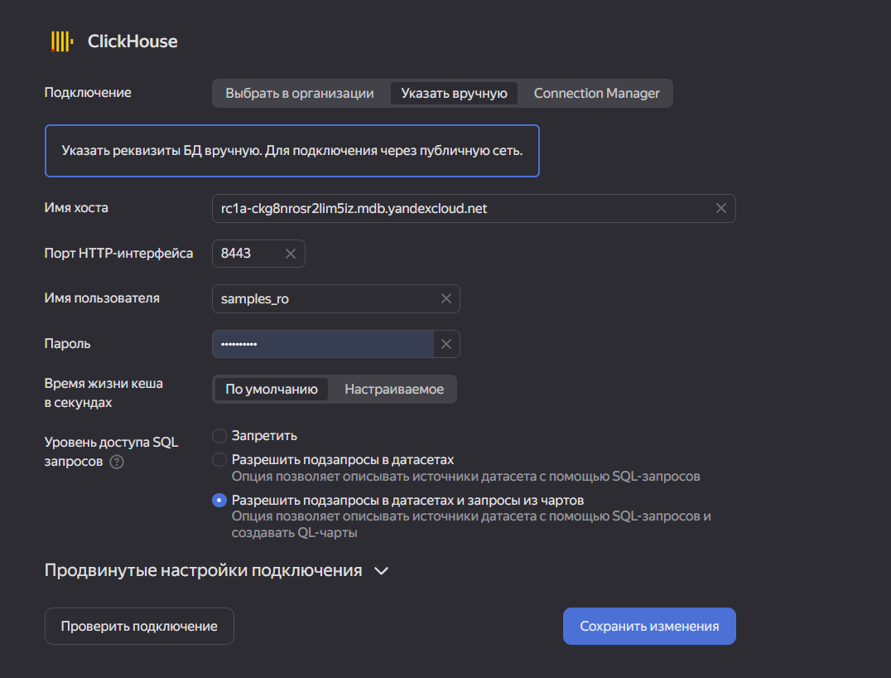

1. Описываем датасет и логику работы с ним

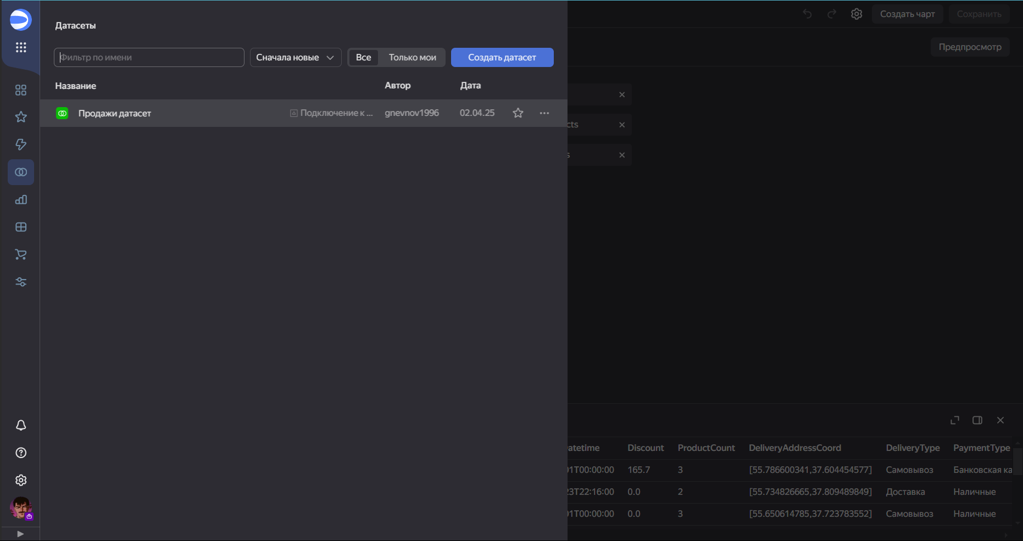

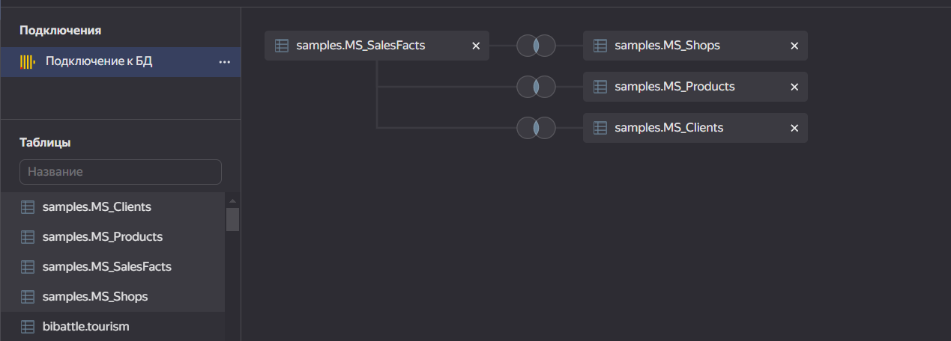

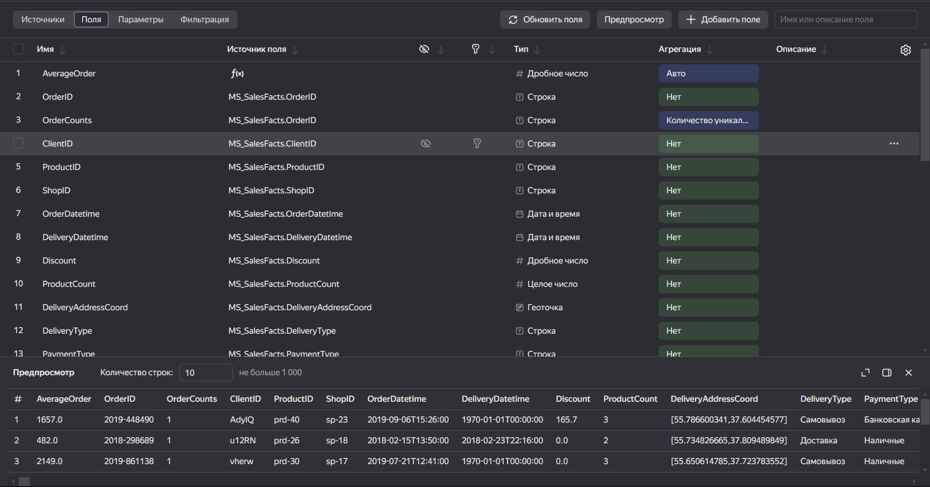

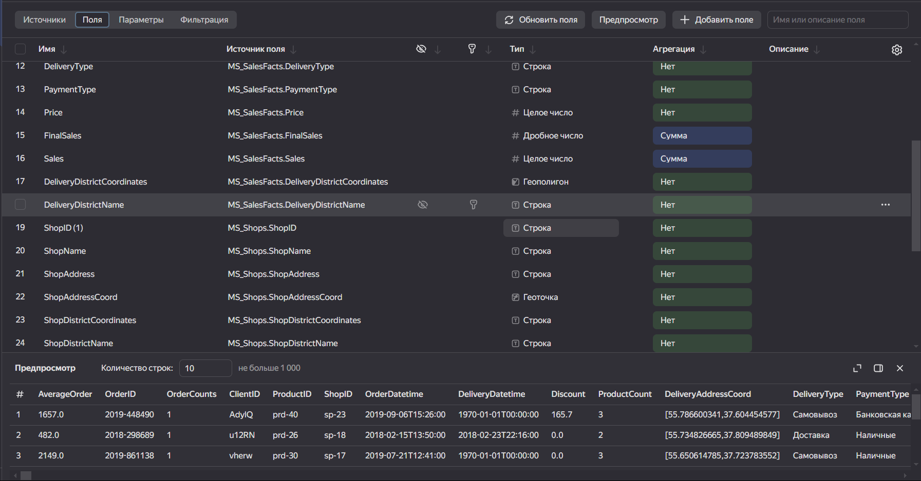

1. Создаем чарты

Выручка магазинов по категории

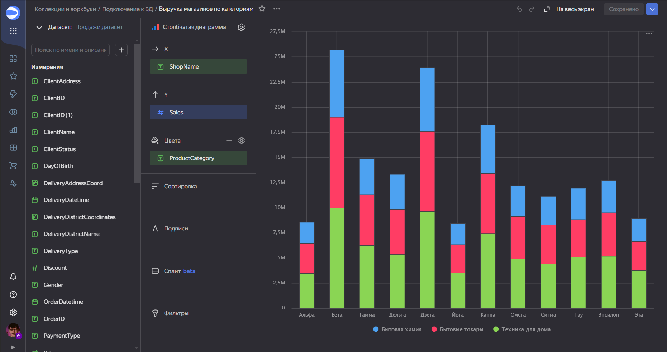

Выручка по магазинам в динамике

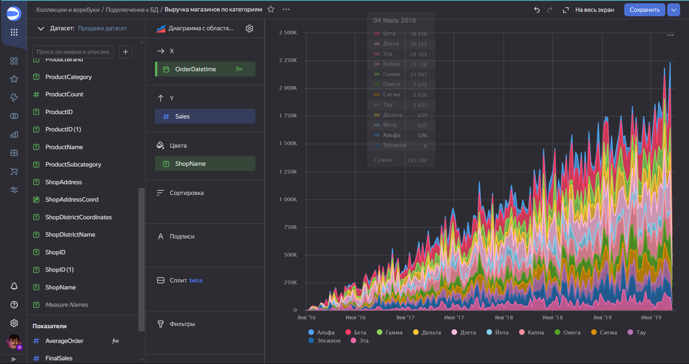

Магазины на карте

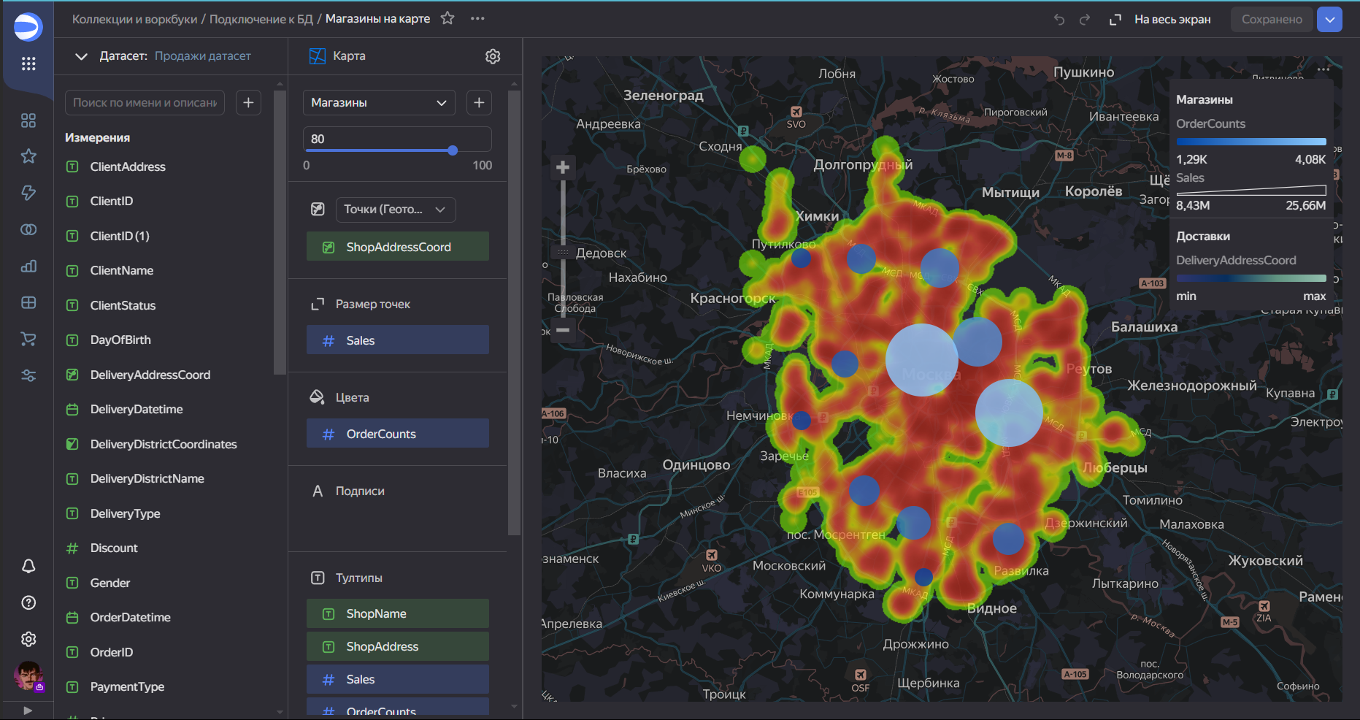

1. Собираем дашборд из чартов и селекторов

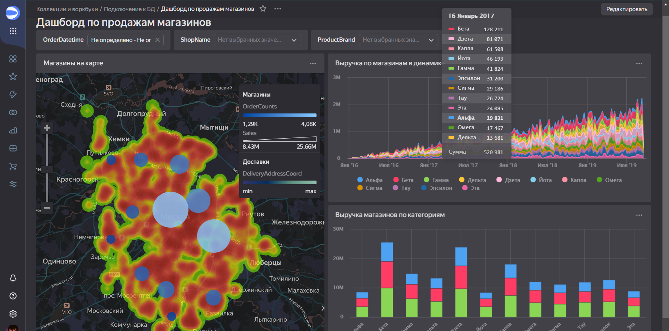

1. Домашнее задание. Развиваем дашборд и делаем публичную ссылку.

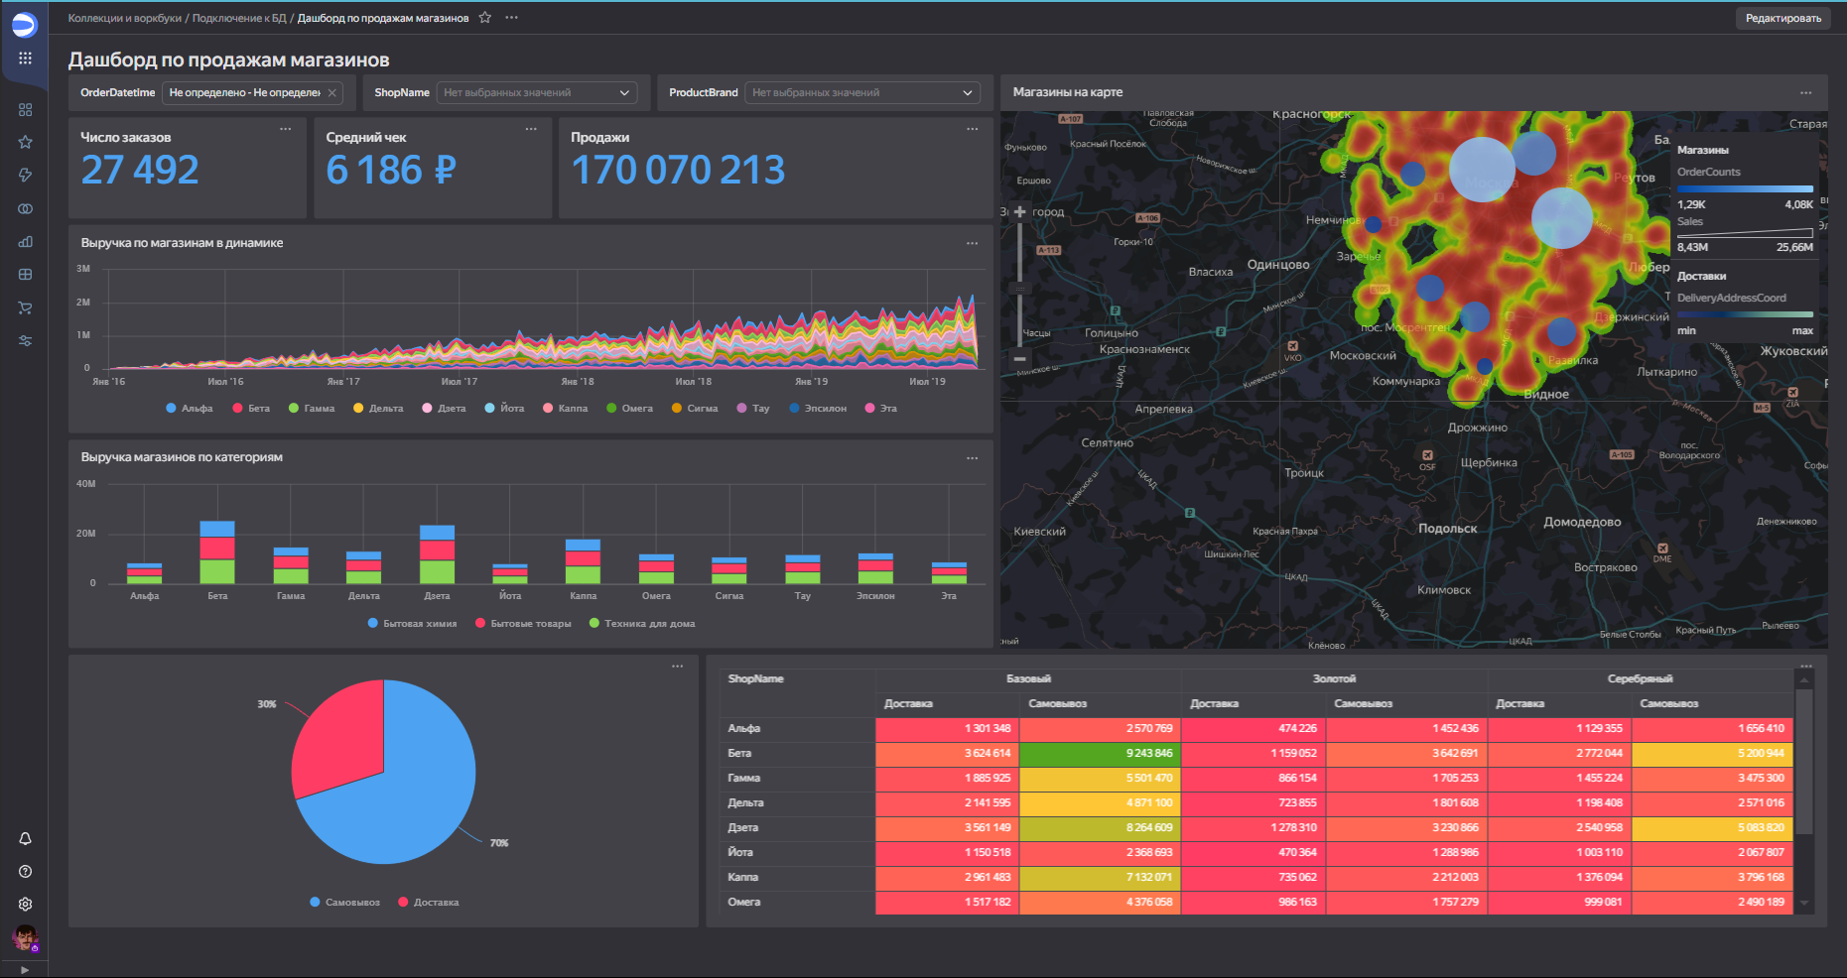

<https://datalens.yandex.cloud/mtbai2pcd6rw8>